UŽDAROJI AKCINĖ BENDROVĖ „SDG“

Draugystės g. 8E, 51264 Kaunas, tel. (8 37) 46 00 66, faks. (8 37) 46 00 67, el. p. info@sdg.lt, www.sdg.lt
Duomenys kaupiami ir saugomi Juridinių asmenų registre, kodas 135899565, PVM mokėtojo kodas LT358995610
________________________________________________________________________________

PŪV UŽSAKOVAS DRUSKININKŲ SAVIVALDYBĖS PASLAUGŲ ŪKIS

PŪV PAVADINIMAS STATYBINIŲ IR GRIOVIMO ATLIEKŲ TVARKYMAS

PŪV VYKDYMO VIETA VERPĖJŲ G. 26, VIEČIŪNAI, DRUSKININKŲ SAV.

PROJEKTO PAVADINIMAS ATRANKA DĖL PŪV POVEIKIO APLINKAI VERTINIMO

INFORMACIJOS RENGĖJAS UAB „SDG“

Druskininkų savivaldybės paslaugų ūkio direktorė

Birutė Jonušauskienė _____________ _______________
(vardas, pavardė) (parašas) (data)

UAB „SDG“ aplinkosaugos spec.

Vaida Šukienė _______________ _________________
(vardas, pavardė) (parašas) (data)

2018 m.
TURINYS

I. INFORMACIJA APIE PLANUOJAMOS ŪKINĖS VEIKLOS ORGANIZATORIŲ (UŽSAKOVĄ) 3
II. PLANUOJAMOS ŪKINĖS VEIKLOS APRAŠYMAS 3
III. PLANUOJAMOS ŪKINĖS VEIKLOS VIETA 13
IV. GALIMO POVEIKIO APLINKAI RŪŠIS IR APIBŪDINIMAS 27
V. PRIEDAI 31

I. INFORMACIJA APIE PLANUOJAMOS ŪKINĖS VEIKLOS ORGANIZATORIŲ (UŽSAKOVĄ)
1. Planuojamos ūkinės veiklos organizatoriaus (užsakovo) kontaktiniai duomenys (vardas, pavardė; įmonės pavadinimas; adresas, telefonas, faksas, el. paštas).
1 lentelė. Informacija apie planuojamos ūkinės veiklos organizatorių.
Įmonės pavadinimas | Druskininkų savivaldybės paslaugų ūkis
Įmonės kodas | 152158248
Adresas | Veisiejų g. 17, LT-66245, Druskininkai
Telefono Nr. | +37031358024
Fakso Nr. | +37031358024
El. paštas | dpu@druskininkai.lt
Vadovo pareigos, vardas, pavardė | Direktorė Birutė Jonušauskienė
2. Tais atvejais, kai informaciją atrankai teikia planuojamos ūkinės veiklos organizatoriaus (užsakovo) pasitelktas konsultantas, papildomai pateikiami planuojamos ūkinės veiklos poveikio aplinkai vertinimo dokumento rengėjo kontaktiniai duomenys (vardas, pavardė; įmonės pavadinimas; adresas, telefonas, faksas, el. paštas).
2 lentelė. Informacija apie dokumentų rengėją.
Įmonės pavadinimas | UAB „SDG“
Įmonės kodas | 135899565
Adresas | Kauno m. sav., Kauno m., Draugystės g. 8 E
Tel. Nr. | 8 699 42324
Fakso Nr. | 8 37 46 00 67
El. paštas | v.sukiene@sdg.lt
Rengėjo pareigos, vardas, pavardė | Aplinkosaugos specialistė Vaida Šukienė

II. PLANUOJAMOS ŪKINĖS VEIKLOS APRAŠYMAS
3. Planuojamos ūkinės veiklos pavadinimas, nurodant kurį(-iuos) Lietuvos Respublikos planuojamos ūkinės veiklos poveikio aplinkai vertinimo įstatymo 2 priedo planuojamos ūkinės veiklos, kuriai turi būti atliekama atranka dėl poveikio aplinkai vertinimo, rūšių sąrašo punktą(-us) atitinka planuojama ūkinė veikla arba nurodant, kad atranka atliekama vadovaujantis Lietuvos Respublikos planuojamos ūkinės veiklos poveikio aplinkai vertinimo įstatymo 3 straipsnio 3 dalimi, nurodomas atsakingos institucijos raštas (data, Nr.), kad privaloma atranka.
Druskininkų savivaldybės paslaugų ūkio planuojama ūkinė veikla – statybinių ir griovimo atliekų tvarkymas, atitinka Lietuvos Respublikos planuojamos ūkinės veiklos poveikio aplinkai vertinimo įstatymo 2 priedo 11.5. punktą - nepavojingųjų atliekų laikymas, įskaitant jų paruošimą naudoti, išskyrus paruošimą naudoti pakartotinai, arba šalinti, kai vienu metu laikoma 100 ar daugiau tonų atliekų.
4. Planuojamos ūkinės veiklos fizinės charakteristikos: žemės sklypo plotas ir planuojama jo naudojimo paskirtis ir būdas (būdai), funkcinės zonos, planuojamas užstatymo plotas, numatomi statiniai, įrenginiai ir jų paskirtys, numatomi įrengti giluminiai gręžiniai, kurių gylis viršija 300 m, numatomi griovimo darbai, reikalinga inžinerinė infrastruktūra (pvz. inžineriniai tinklai (vandentiekio, nuotekų šalinimo, šilumos, energijos ir kt.) susisiekimo komunikacijos).
Planuojama ūkinė veikla bus vykdoma žemės sklype (kad. Nr. 3878/0008:13), kurio plotas – 7,154 ha. Tame pačiame sklype įsikūrios ir kitos įmonės, tokios kaip UAB „Tobis“, UAB „Holmbergs safety system“. Žemės sklypo (kad. Nr. 3878/0008:13) naudojimo paskirtis – kita, būdas – pramonės ir sandėliavimo objektų teritorijos. Nekilnojamojo turto registro centrinio duomenų banko išrašas pateiktas priede Nr. 1.
Vadovaujantis Lietuvos Respublikos sveikatos ministro 2004 m. rugpjūčio 19 d. įsakymu Nr. V-586 patvirtintų Sanitarinės apsaugos zonų ribų nustatymo ir režimo taisyklių (toliau – Taisyklių) priedo 22.2. punktu planuojamai statybinių atliekų perdirbimo veiklai turi būti nustatyta sanitarinės apsaugos zona (toliau – SAZ). Planuojamai ūkinei veiklai SAZ bus patikslinta atlikus poveikio visuomenės sveikatai vertinimą.
Planuojamos ūkinės veiklos teritorijoje veikla bus vykdoma ant vandeniui nelaidžios dangos.
5. Planuojamos ūkinės veiklos pobūdis: produkcija, technologijos ir pajėgumai (planuojant esamos veiklos plėtrą nurodyti ir vykdomos veiklos technologijas ir pajėgumus).
Druskininkų savivaldybės paslaugų ūkio planuojama ūkinė veikla – statybinių ir griovimo atliekų tvarkymas. Planuojamas įrenginio pajėgumas – 1300 t/m. Druskininkų savivaldybės paslaugų ūkis savo atliekų tvarkymo įrenginių neturi, juos kiekvieną kartą prieš atliekų smulkinimo veiklą samdo iš įmonių, kurios laimi savivaldybės paskelbtus viešuosius pirkimu. Planuojami naudoti įrenginiai pateikti 3 lentelėje.
3 lentelė. Atliekų tvarkymo metu planuojami naudoti įrenginiai.
Eil. Nr. | Pavadinimas | Vnt. | Panaudojimas
1. | Sunkiasvorė transporto priemonė (ekskavatorius) | 1 | Atliekų/ pagamintos produkcijos krovimas
2. | Mobilus smulkinimo įrenginys Extec C12 (žr. 1 pav.) | 1 | Atliekų perdirbimas
3. | Sunkiasvorė transporto priemonė | 1 | Atliekų vežimas
Atliekų priėmimas ir vežimas
Planuojamos ūkinės veiklos metu bus tvarkomos Druskininkų savivaldybės kelių ir šaligatvių remonto metu susidariusios nepavojingos statybinės ir griovimo atliekos.
Į Druskininkų savivaldybės paslaugų ūkio statybos ir griovimo atliekų tvarkymo aikštelę nepavojingos statybinės atliekos bus transportuojamos įmonių, kurios laimi savivaldybės skelbiamus viešuosius pirkimus, samdomomis transporto priemonėmis. Siekiant, kad atliekos transportavimo metu nedulkėtų ir nekristų, bus naudojamos dengtos transporto priemonės.
Prieš priimant atliekas atsakingas darbuotojas vizualiai patikrins, ar priimamos atliekos įrašytos į leidžiamų priimti atliekų sąrašą ir ar priimamose atliekose nėra pašalinių atliekų ar medžiagų. Taip pat bus patikrinami atliekas lydintys dokumentai (krovinio važtaraštis, lydraštis).
Priimtų atliekų svoris bus nustatomas metrologiškai patikrintomis svarstyklėmis. Druskininkų savivaldybės paslaugų ūkis savo svarstyklių neturi, jas nuomoja pagal sutartį iš įmonės, laiminčios savivaldybės skelbiamus viešųjų pirkimų konkursus. Nustatytas atliekų svoris bus registruojamas atliekų tvarkymo apskaitos žurnale.
Atliekų laikymas
Druskininkų savivaldybės paslaugų ūkio priimtos statybinės atliekos bus laikomos 780 m² aikštelėje su nelaidžia vandeniui danga. Didžiausias vienu metu laikomų atliekų kiekis – 500 t.
Statybos ir griovimo atliekos 780 m² aikštelėje bus laikomos krūvoje, kurios aukštis 2-3m, iki kol prisikaups pakankamas kiekis, reikalingas pradėti smulkinimo darbus.
Statybos ir griovimo atliekos iki perdirbimo aikštelėje bus laikomos ne ilgiau kaip vienerius metus.
Atliekų perdirbimas
Planuojamos ūkinės veiklos metu nepavojingos statybinės ir griovimo atliekos bus perdirbamos atliekų tvarkymo aikštelėje.
Planuojamas atliekų tvarkymo aikštelėje perdirbti atliekų kiekis – 1300 t/m. Atliekų perdirbimo metu bus pagaminama įvairios frakcijos skalda.
Statybinių ir griovimo atliekų perdirbimui bus naudojamas mobilus smulkinimo įrenginys Extec C12, kurio našumas 350 t/val. Esant reikalui gali būti naudojamas ir kitų markių panašių parametrų trupinimo įrenginys. Statybinių ir griovimo atliekų perdirbimui naudojama mobili įranga atitiks statybos techniniame reglamente STR 2.01.08.2003 „Lauko sąlygomis naudojamos įrangos į aplinką skleidžiamo triukšmo valdymas“, patvirtintame Lietuvos Respublikos aplinkos ministro 2003 m. birželio 30 d. įsakymu Nr. 325 „Dėl STR 2.01.08:2003 „Lauko sąlygomis naudojamos įrangos į aplinką skleidžiamo triukšmo valdymas“ patvirtinimo“, nustatytus reikalavimus“.
Atliekos į smulkinimo įrenginį bus pakraunamos ekskavatoriumi, kuris atsivežamas kartu su smulkinimo įrenginiu įmonės, laimėjusios savivaldybės viešųjų pirkimų konkursą vykdyti atliekų smulkinimo veiklą. Perdirbimo įrenginys statybines ir griovimo atliekas susmulkina ir išrūšiuoja į skirtingų frakcijų atsijas ir metalo atliekas. Smulkinimo įrenginyje įrengta metalo gaudyklė, kurios pagalba bus atskirtos armatūros liekanos.
Siekiant sumažinti kietųjų dalelių išmetimą į aplinkos orą, smulkinamos atliekos ir sijojama skalda bus drėkinamos. Smulkinamos atliekos bus drėkinamos smulkintuve įmontuotais vandens purkštukais. Gamybinės nuotekos nesusidarys, nes vanduo įsigers į statybinį laužą.
Statybinių ir griovimo atliekų smulkinimas statybvietėje bus vykdomas vadovaujantis LR aplinkos ministro 2006 m. gruodžio 29 d. įsakymu Nr. D1-637 patvirtintų Statybinių atliekų tvarkymo taisyklių reikalavimais.
Produkcijos realizavimas
Atliekų perdirbimo metu pagaminta produkcija (įvairių frakcijų skalda) bus sustumiama į krūvą 100m² skaldos laikymo aikštelėje ir laikoma iki realizacijos. Dalis susmulkintos skaldos išvežama iš karto ją susmulkinus, kita dalis gali būti laikoma kelis mėnesius iki jos išvežimo. Pagaminta produkcija gali būti naudojama kaip pagrindinė žaliava vystant infrastruktūrą - tai yra kelių pagrindui.
Atliekų laikymo zonų schema pateikta priede Nr. 2.

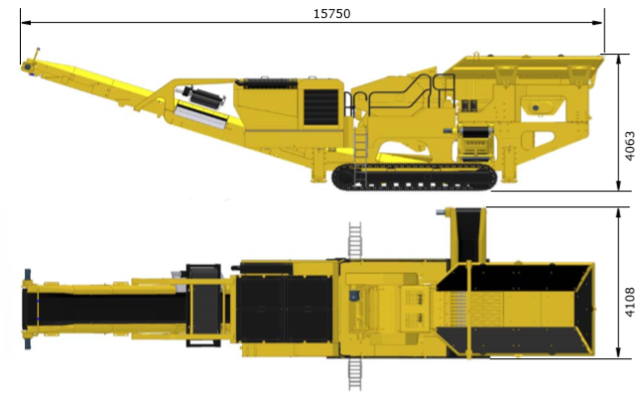
1 paveikslas. Mobilus smulkinimo įrenginys Extec C12.
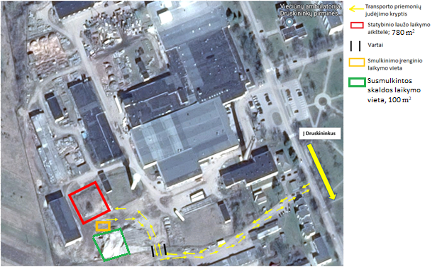
2 paveikslas. Teritorijos schema su pažymėtomis atliekų tvarkymo zonomis.

6. Žaliavų naudojimas; cheminių medžiagų ir preparatų (mišinių) naudojimas, įskaitant ir pavojingų cheminių medžiagų ir preparatų naudojimą (nurodant jų pavojingumo klasę ir kategoriją); radioaktyviųjų medžiagų naudojimas; pavojingų (nurodant pavojingų atliekų technologinius srautus) ir nepavojingų atliekų (nurodant atliekų susidarymo šaltinį arba atliekų tipą) naudojimas; planuojamos ūkinės veiklos metu numatomas naudoti ir laikyti tokių žaliavų ir medžiagų preliminarus kiekis.
Planuojamos ūkinės veiklos metu įrenginių veikimui bus naudojamas dyzelinis kuras. Planuojamas sunaudoti dyzelinio kuro kiekis – apie 200 l/m. Priimame, kad dyzelino tankis yra 0,82 kg/l, todėl gauname, kad dyzelino bus sunaudojama apie 0,164 t/m. Statybinių ir griovimo atliekų tvarkymo metu radioaktyvios medžiagos, cheminės medžiagos ir preparatai naudojami nebus. Planuojamos naudoti atliekos pateiktos 4 lentelėje.

4 lentelė. Planuojamos ūkinės veiklos metu tvarkomos atliekos.
Eil. Nr. | Kodas | Pavadinimas | Didžiausias vienu metu laikomas kiekis, t | Atliekų kiekis, t/m. | Tvarkymas
1. | 17 01 01 | Betonas | 400 | 1300 | R5 – kitų neorganinių medžiagų perdirbimas ir (arba) atnaujinimas;  R13 – R1-R12 veiklomis naudoti skirtų atliekų laikymas
2. | 17 09 04 | Mišrios statybinės ir griovimo atliekos, nenurodytos 17 09 01, 17 09 02 ir 17 09 03 | 100
7. Gamtos išteklių (natūralių gamtos komponentų), visų pirma vandens, žemės, dirvožemio, biologinės įvairovės naudojimo mastas ir regeneracinis pajėgumas (atsistatymas).
Planuojamos ūkinės veiklos metu gamtos ištekliai naudojami nebus. Smulkinamų atliekų ir sijojamos skaldos drėkinimui bus naudojamas vanduo.
8. Energijos išteklių naudojimo mastas, nurodant kuro rūšį.
Planuojamos ūkinės veiklos metu įrenginių veikimui bus naudojamas dyzelinis kuras. Planuojamas sunaudoti dyzelinio kuro kiekis – apie 0,164 t/m.
9. Pavojingų, nepavojingų ir radioaktyviųjų atliekų susidarymas, nurodant, atliekų susidarymo vietą, kokios atliekos susidaro (atliekų susidarymo šaltinis arba atliekų tipas), preliminarų jų kiekį, jų tvarkymo veiklos rūšis.
Statybinių ir griovimo atliekų perdirbimo metu susidarys nepavojingos metalo atliekos. Atliekų tvarkymo metu planuojamos susidaryti atliekos ir jų kiekis pateiktas 5 lentelėje.
5 lentelė. Atliekų tvarkymo metu susidarančios atliekos.
Eil. Nr. | Kodas | Pavadinimas | Didžiausias vienu metu laikomas kiekis, t | Per metus susidarantis atliekų kiekis, t/m.
1. | 19 12 02 | Juodieji metalai | 0,26 | 0,26
2. | 19 12 03 | Spalvotieji metalai | 0,26 | 0,26

10. Nuotekų susidarymas, preliminarus jų kiekis, jų tvarkymas.
Planuojamos ūkinės veiklos metu gamybinės nuotekos nesusidarys. Drėkinimui naudojamas vanduo įsigers į smulkinamas atliekas ar sijojamą skaldą.
11. Cheminės taršos susidarymas (oro, dirvožemio, vandens teršalų, nuosėdų susidarymas, preliminarus jų kiekis) ir jos prevencija.
Siekiant įvertinti planuojamos ūkinės veiklos sukeliamą aplinkos oro taršą 2018 m. lapkričio mėn. UAB „Aplinkos vadyba“ atliko statybinių ir griovimo atliekų tvarkymo aikštelės, Verpėjų g. 26, Viečiūnai, Druskininkų sav., aplinkos oro teršalų sklaidos skaičiavimus. Skaičiavimai atlikti naudojant matematinio modelio programą AERMOD View, kuri yra įtraukta į LR Aplinkos ministerijos rekomenduojamų modelių, skirtų vertinti poveikį aplinkai, sąrašą.
Atliekant skaičiavimus, buvo vertinama veikla, kurios metu susidarys ir į aplinkos orą bus išmetami teršalai:
- Statybinių ir griovimo atliekų krovimo, laikymo ir smulkinimo metu į aplinkos orą išsiskirs kietosios dalelės;
- Iš mobiliųjų taršos šaltinių (sunkiasvorių transporto priemonių ir ekskavatoriaus) į aplinkos orą išsiskirs teršalai – anglies monoksidas, azoto oksidai, kietosios dalelės, ir angliavandeniliai (LOJ).
6 lentelė. Aplinkos oro teršalų ribinės vertės, nustatytos žmonių sveikatos apsaugai.
Teršalo pavadinimas | Ribinė vertė, nustatyta žmonių sveikatos apsaugai
 | 1 val. | 8 val. vid. | 24 val. | metinė
Anglies monoksidas (CO) | - | 10 mg/m³ | - | -
Azoto oksidai (NO_{x}) | 200 µm/m³ | - | - | 40 µm/m³
Kietosios dalelės (KD₁₀) | - | - | 50 µm/m³ | 40 µm/m³
Kietosios dalelės (KD_{2,5}) | - | - | - | 25 µm/m³

7 lentelė. Aplinkos oro teršalų ribinės vertės, nustatytos žmonių sveikatos apsaugai.
Teršalo pavadinimas | Ribinė koncentracija aplinkos ore, mg/m³
 | Vienkartinė (pusės valandos) | Vid. 24 valandų (paros)
Lakieji organiniai junginiai (LOJ) | 1,00 | -

* Atsižvelgiant į AAA direktoriaus 2012 m. sausio 26 d. įsakymą Nr. AV-14, jeigu modelis neturi galimybės skaičiuoti pusės valandos koncentracijos, skaičiuojamas 98,5-asis procentilis nuo valandinių verčių, kuris yra lyginamas su pusės valandos ribine verte.
8 lentelė. Pagrindinių aplinkos oro teršalų sklaidos skaičiavimo rezultatai
Teršalo pavadinimas | Ribinė vertė |  | Didžiausia suskaičiuota koncentracija, µg/m³
 | vidurkis | µg/m³ | Be fono | Su fonu
Anglies monoksidas (CO) | 8 val. | 10000 | 19,8 | 209,8
Azoto dioksidas (NO₂) | met. | 40 | 2,3 | 4,0
 | 1 val. | 200 | 87,6 | 89,2
Kietosios dalelės (KD₁₀) | met. | 40 | 20,5 | 29,9
 | 24 val. | 50 | 29,9 | 37,7
Kietosios dalelės (KD_{2,5}) | met. | 25 | 4,8 | 10,9
Lakieji organiniai junginiai (LOJ) | 0,5 val.* | 1000 | 1,0 | -
* Atsižvelgiant į AAA direktoriaus 2012 m. sausio 26 d. įsakymą Nr. AV-14, kadangi modelis neturi galimybės skaičiuoti pusės valandos koncentracijos, buvo skaičiuojamas 98,5-asis procentilis nuo valandinių verčių, kuris yra lyginamas su pusės valandos ribine verte.
Suskaičiuotos pagrindinių ir specifinio aplinkos oro teršalų pažemio koncentracijos tiek be fono, tiek ir įvertinus foną, nei planuojamos ūkinės veiklos teritorijoje, nei artimiausios gyvenamosios aplinkos ore neviršija ribinių/siektinų verčių, nustatytų žmonių sveikatos apsaugai.
12. Fizikinės taršos susidarymas (triukšmas, vibracija, šviesa, šiluma, jonizuojančioji ir nejonizuojančioji (elektromagnetinė) spinduliuotė) ir jos prevencija.
Siekiant įvertinti planuojamos ūkinės veiklos sukeliamo triukšmo lygį 2018 m. lapkričio mėn. UAB „Aplinkos vadyba“ atliko statybinių ir griovimo atliekų tvarkymo aikštelės, Verpėjų g. 26, Viečiūnai, Druskininkų sav., triukšmo sklaidos skaičiavimus. Skaičiavimai atlikti kompiuterine programa Cadna/A, kuri yra įtraukta į LR Aplinkos ministerijos rekomenduojamų modelių, skirtų vertinti poveikį aplinkai, sąrašą.
Vertinant planuojamos ūkinės veiklos sukeliamą triukšmą, buvo įvertinti mobilūs triukšmo šaltiniai (transporto priemonių atvykimas ir išvykimas bei jų judėjimas PŪV teritorijoje:
- sunkiasvorės transporto priemonės. Skaičiavimuose priimta, kad dienos metu gali atvykti 2 sunkiasvorės transporto priemonės. Sunkiasvorių transporto priemonių manevravimas teritorijoje įvertintas kaip linijinis triukšmo taršos šaltinis.
- Teritorijoje manevruosiantis ekskavatorius. Ekskavatorius per metus dirbs kas pusmetį po dvi dienas nuo 9 val. iki 17 val. (iš viso 32 val./metus). Skaičiavimuose ekskavatoriaus manevravimo teritorija įvertinta kaip plotinis triukšmo šaltinis, maksimaliai skleidžiantis triukšmą iki 6 valandų dienos metu. Ekskavatoriaus skleidžiamas triukšmas 102 dB(A).
Taip pat planuojamos ūkinės veiklos teritorijoje triukšmo skleisiantys ir triukšmo lygio sklaidos skaičiavimuose įvertinti stacionarūs triukšmo šaltiniai:
- Atliekų smulkintuvas Extec C12, skleisiantis 98 dB(A) triukšmą (1 m atstumu nuo įrenginio). Smulkintuvas per metus dirbs kas pusmetį po dvi dienas nuo 9 val. iki 17 val. (iš viso 32 val./metus). Smulkintuvo vieta teritorijoje įvertinta kaip plotinis triukšmo šaltinis.
- Lauke vykdomi krovos darbai, skleisiantys 93 dB(A) triukšmą. Lauke vykdomų krovos darbų vieta įvertinta kaip plotinis triukšmo šaltinis.

9 lentelė. Prognozuojamas triukšmo lygis artimiausioje gyvenamojoje aplinkoje ir ties planuojamos ūkinės veiklos teritorijos riba
Eil. Nr. | Vieta | Suskaičiuotas triukšmo lygis, dB(A)
 |  | Diena  *LL 55 dB(A) | Vakaras  *LL 50 dB(A) | Naktis  *LL 45 dB(A)
Gyvenamoji aplinka
1. | Verpėjų g. 20A, Viečiūnai | 23 | - | -
2. | Verpėjų g. 20B, Viečiūnai | 21 | - | -
3. | Perkūno g. 13, Viečiūnai | 29 | - | -
4. | Verpėjų g. 18, Viečiūnai | 25 | - | -
Planuojamos ūkinės veiklos teritorijos riba
5. | Šiaurės vakarinė | 54 | - | -
6. | Šiaurės rytinė | 54 | - | -
7. | Pietrytinė | 54 | - | -
8. | Pietvakarinė | 54 | - | -
*LL – leidžiamo triukšmo lygio ribinis dydis
Triukšmo lygio modeliavimo rezultatai rodo, kad planuojamos ūkinės veiklos sukeliamas triukšmo lygis artimiausioje gyvenamojoje aplinkoje ir ties planuojamos ūkinės veiklos teritorijos ribomis dienos metu neviršys triukšo ribinių dydžių, reglamentuojamų ūkinės veiklos objektams pagal HN 33:2011 1 lentelės 4 punktą.
Modeliavimo rezultatai rodo, kad viešo naudojimosi gatvėse pravažiuojančio autotransporto srauto skleidžiamas triukšmo lygis artimiausioje gyvenamoje aplinkoje dienos metu neviršija didžiausių leidžiamų triukšmo ribinių dydžių, reglamentuojamų pagal HN 33:2011 1 lentelės 3 punktą.
Aplinkos oro taršos ir triukšmo lygio vertinimo ataskaita pateikta priede Nr. 3
13. Biologinės taršos susidarymas (pvz., patogeniniai mikroorganizmai, parazitiniai organizmai) ir jos prevencija.
Planuojamos ūkinės veiklos metu biologinė tarša sukeliama nebus.
14. Planuojamos ūkinės veiklos pažeidžiamumo rizika dėl ekstremaliųjų įvykių (pvz., gaisrų, didelių avarijų, nelaimių (pvz., potvynių, jūros lygio kilimo, žemės drebėjimų)) ir (arba) susidariusių ekstremaliųjų situacijų, įskaitant tas, kurias gali lemti klimato kaita; ekstremalių įvykių ir ekstremalių situacijų tikimybė ir jų prevencija.
Planuojama ūkinė veikla ekstremalių įvykių ir situacijų tikimybei įtakos neturės.
15. Planuojamos ūkinės veiklos rizika žmonių sveikatai (pvz., dėl vandens ar oro užterštumo).
Planuojama ūkinė veikla rizikos žmonių sveikatai nesukels.
Atlikus statybinių ir griovimo atliekų tvarkymo aikštelės išmetamų aplinkos oro teršalų skaičiavimus nustatyta, kad pagrindinių aplinkos oro teršalų (CO, NO2, KD10; KD2,5) ir specifinių aplinkos oro teršalų (LOJ) pažemio koncentracijos tiek be fono, tiek ir įvertinus foną, planuojamos ūkinės veiklos teritorijoje ir už jos ribų neviršija ribinių verčių, nustatytų žmonių sveikatos apsaugai.
16. Planuojamos ūkinės veiklos sąveika su kita vykdoma ūkine veikla ir (arba) pagal teisės aktų reikalavimus patvirtinta ūkinės veiklos (pvz., pramonės, žemės ūkio) plėtra gretimose teritorijose (pagal patvirtintus teritorijų planavimo dokumentus).
Planuojama ūkinė veikla su kita vykdoma ar planuojama ūkine veikla nesąveikaus.
17. Veiklos vykdymo terminai ir eiliškumas, numatomas eksploatacijos laikas.
11 lentelė. Planuojamos ūkinės veiklos terminai ir eiliškumas.
Eil. Nr. | Veiksmai | Terminai
1. | PAV procedūros | 2018 m. I ketv.
2. | PVSV procedūros dėl SAZ | 2018 m. I ketv.
3. | Taršos leidimas | 2018 m. I-II ketv.
Planuojamos ūkinės veiklos laikas neterminuojamas.

III. PLANUOJAMOS ŪKINĖS VEIKLOS VIETA
18. Planuojamos ūkinės veiklos vieta (adresas) pagal administracinius teritorinius vienetus, jų dalis ir gyvenamąsias vietoves (apskritis, savivaldybė, seniūnija, miestas, miestelis, kaimas, viensėdis, gatvė); teritorijos, kurioje planuojama ūkinė veikla, žemėlapis su gretimybėmis ne senesnis kaip 3 metų (ortofoto ar kitame žemėlapyje, kitose grafinės informacijos pateikimo priemonėse apibrėžta planuojama teritorija, planų mastelis pasirenkamas atsižvelgiant į planuojamos teritorijos ir teritorijos, kurią planuojama ūkinė veikla gali paveikti, dydžius); informacija apie teisę valdyti, naudoti ar disponuoti planuojamos teritorijos žemės sklypą (privati, savivaldybės ar valstybinė nuosavybė, sutartinė nuoma); žemės sklypo planas, jei parengtas.
Druskininkų savivaldybės paslaugų ūkio planuojama ūkinė veikla bus vykdoma žemės sklype (kad. Nr. 3878/0008:13) adresu Verpėjų g. 26, Viečiūnai, Druskininkų sav.
Artimiausi gyvenamamieji namai (Verpėjų g 20A, Verpėjų g. 20B, Verpėjų g. 18, Perkūno g. 13) nuo planuojamos ūkinės veiklos nutolę 150-190m atstumu (žr. 3 pav.). Artimiausia gydymo įstaiga, Viečiūnų ambulatorija, Verpėjų g. 11, Viečiūnai, nuo PŪV teritorijos nutolusi 0,3 km atstumu. Artimiausia ugdymo įstaiga, Viečiūnų pagrindinė mokykla Jaunystės g. 8, Viečiūnai, nuo atliekų tvarkymo aikštelės nutolusi 0,5 km atstumu (žr. 4 pav.).
Atliekų tvarkymo aikštelės gretimybėse įsikūrę ūkio subjektai: metalo apdirbimo įmonė, didmenine automobilių prekyba užsiimanti įmonė.

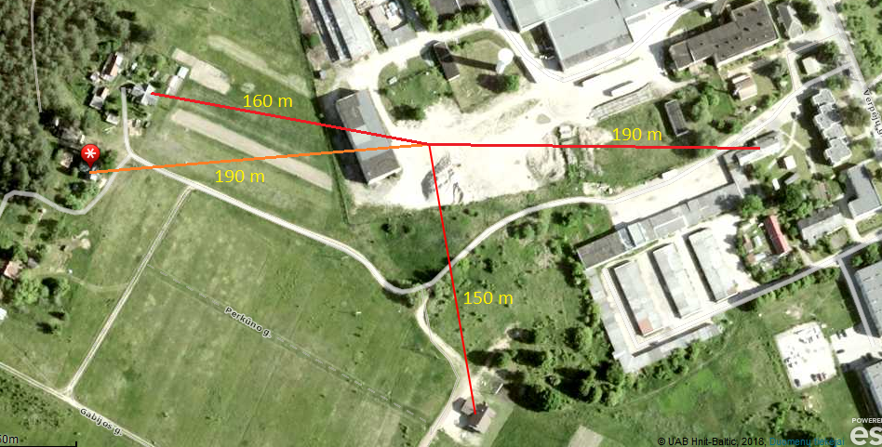
3 paveikslas. Planas su pažymėtais gyvenamaisiais namais.

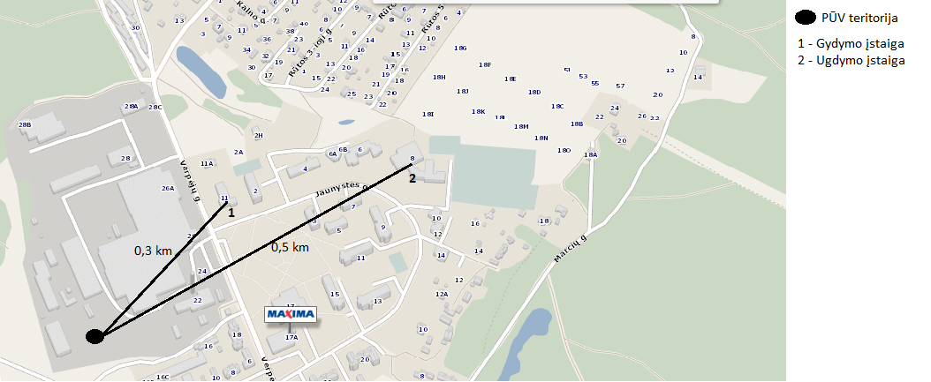
4 paveikslas. Planas su pažymėtais visuomeninės paskirties objektais.

19. Planuojamos ūkinės veiklos sklypo ir gretimų žemės sklypų ar teritorijų funkcinis zonavimas ir teritorijos naudojimo reglamentas (pagrindinė žemės naudojimo paskirtis ir būdas (būdai), nustatytos specialiosios žemės naudojimo sąlygos, vyraujančių statinių ar jų grupių paskirtis) pagal patvirtintus teritorijų planavimo dokumentus. Informacija apie vietovės infrastruktūrą, urbanizuotas teritorijas (gyvenamąsias, pramonines, rekreacines, visuomeninės paskirties), esamus statinius ir šių teritorijų ir (ar) statinių atstumus nuo planuojamos ūkinės veiklos vietos (objekto ar sklypo, kai toks suformuotas, ribos).
Vadovaujantis Druskininkų savivaldybės teritorijos bendruoju planu, planuojama atliekų tvarkymo veikla bus vykdoma verslo, gamybos pramonės teritorijoje (žr. 5 pav.).
Žemės sklypui nustatytos specialiosios naudojimo sąlygos:
XVI. Kurortų apsaugos zonos;
XLIX. Vandentiekio, lietaus ir fekalinės kanalizacijos tinklų ir įrenginių apsaugos zonos;
XLVIII. Šilumos ir karšto vandens tiekimo tinklų apsaugos zonos;
VI. Elektros linijų apsaugos zonos;
I. Ryšių linijų apsaugos zonos.

Planuojama ūkinė veikla bus vykdoma pramonės paskirties teritorijoje. Atliekų tvarkymo aikštelės gretimybėse gyvenamosios, rekreacinės ir visuomeninės paskirties teritorijų nėra. Artimiausi gyvenamieji namai nuo aikštelės nutolę 150-190m atstumu (žr. 3 pav.).
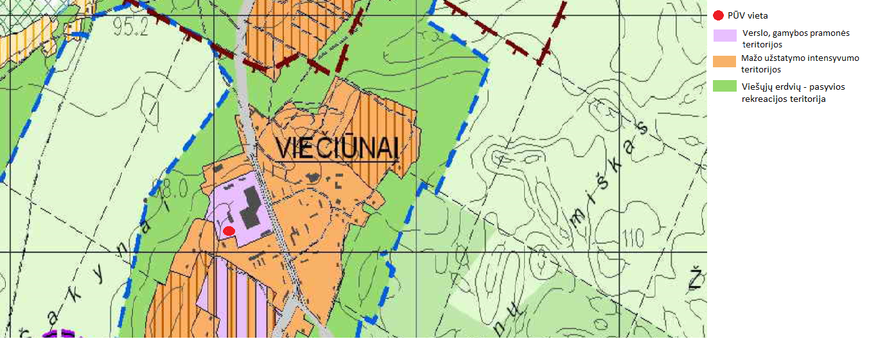
5 paveikslas. Ištrauka iš Druskininkų savivaldybės teritorijos bendrojo plano.

20. Informacija apie eksploatuojamus ir išžvalgytus žemės gelmių telkinių išteklius (naudingas iškasenas, gėlo ir mineralinio vandens vandenvietes), įskaitant dirvožemį; geologinius procesus ir reiškinius (pvz., erozija, sufozija, karstas, nuošliaužos), geotopus, kurių duomenys kaupiami GEOLIS (geologijos informacijos sistema) duomenų bazėje (https://epaslaugos.am.lt/).
Druskininkų savivaldybės paslaugų ūkio planuojamos ūkinės veiklos teritorijoje ir jos gretimybėse eksploatuojamų ir išžvalgytų žemės gelmių išteklių telkinių nėra. Artimiausias naudingųjų iškasenų telkinys, nenaudojamas sapropelio karjeras (Nr. 2418), nuo planuojamos ūkinės veiklos teritorijos nutolęs 4 km atstumu (žr. 6 pav).
Artimiausia vandenvietė, nenaudojama gėlo geriamojo vandens (Nr. 2365), nuo planuojamos veiklos nutolusi 0,22 km atstumu. Artimiausia naudojama UAB „Akvavita“ mineralinio vandens vandenvietė (Nr. 4671) nuo planuojamos ūkinės veiklos teritorijos nutolusi 0,66 km atstumu (žr. 7 pav.). Vandenvietėms sanitarinės apsaugos zonos nenustatytos.
Artimiausias geotopas – Jaučio Pėdos riedulys – nuo planuojamos ūkinės veiklos nutolęs 2,7 km atstumu (žr. 9 pav.).
Planuojamos ūkinės veiklos teritorijoje ir 10 km atstumu geologinių procesų ir reiškinių nėra.
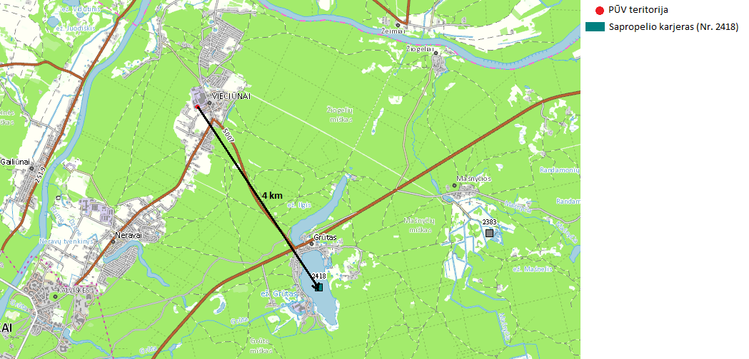
6 paveikslas. Planas su pažymėtu artimiausiu naudingųjų iškasenų telkiniu.
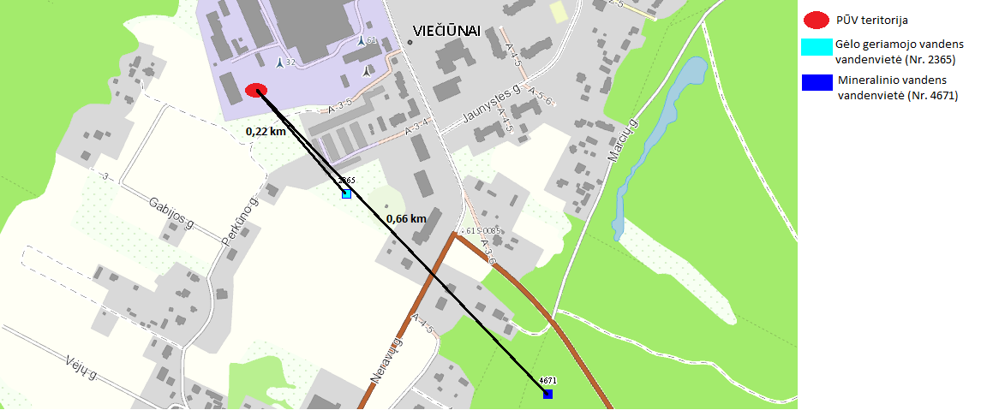
7 paveikslas. Planas su pažymėta artimiausia vandenviete.
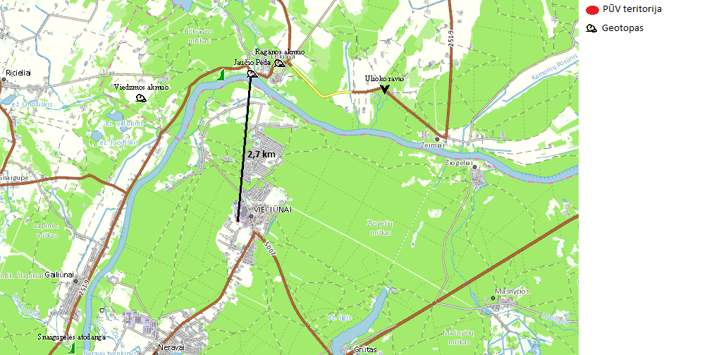
8 paveikslas. Planas su pažymėtu artimiausiu geotopu.

21. Informacija apie kraštovaizdį, gamtinį karkasą, vietovės reljefą, vadovautis Europos kraštovaizdžio konvencijos, Europos Tarybos ministrų komiteto 2008 m. rekomendacijomis CM/Rec (2008-02-06)3 valstybėms narėms dėl Europos kraštovaizdžio konvencijos įgyvendinimo gairių nuostatomis, Lietuvos kraštovaizdžio politikos krypčių aprašu (http:www.am.lt/VI/index.php#a/12929) ir Lietuvos Respublikos kraštovaizdžio erdvinės struktūros įvairovės ir jos tipų identifikavimo studija (http://www.am.lt/VI/article.php3?article_id=13398), kurioje vertingiausios estetiniu požiūriu Lietuvos kraštovaizdžio vizualinės struktūros išskirtos studijoje pateiktame Lietuvos kraštovaizdžio vizualinės struktūros žemėlapyje ir pažymėtos indeksais V3H3, V2H3, V3H2, V2H2, V3H1, V1H3, jų vizualinis dominantiškumas yra a, b, c.
Druskininkų savivaldybės paslaugų ūkis planuojamą ūkinę veiklą vykdys vietovėje, kurios kraštovaizdis Lietuvos kraštovaizdžio vizualinės struktūros žemėlapyje pažymėtas indeksu – V1H0-b (žr. 9 pav.):
V1 – nežymi vertikalioji sąskaida;
H0 – vyraujančių uždarų nepražvelgiamų erdvių kraštovaizdis;
b – kraštovaizdžio erdvinėje struktūroje išreikšti tik vertikalūs dominantai.

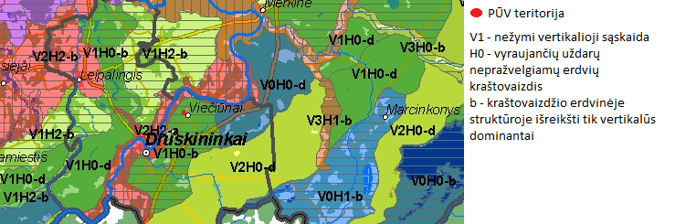
9 paveikslas. Ištrauka iš Lietuvos kraštovaizdžio vizualinės struktūros žemėlapio.

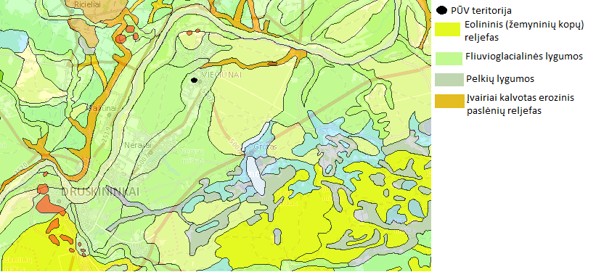
10 paveikslas. Ištrauka iš Lietuvos geomorfologinio žemėlapio.

22. Informacija apie saugomas teritorijas (pvz., draustiniai, parkai ir kt.), įskaitant Europos ekologinio tinklo „Natura 2000“ teritorijas, kurios registruojamos STK (Saugomų teritorijų valstybės kadastras) duomenų bazėje (http://stk.vstt.lt) ir šių teritorijų atstumus nuo planuojamos ūkinės veiklos vietos (objekto ar sklypo, kai toks suformuotas, ribos). Pridedama Valstybinės saugomų teritorijos tarnybos prie Aplinkos ministerijos Poveikio reikšmingumo „Natura 2000“ teritorijoms išvada, jeigu tokia išvada reikalinga pagal teisės aktų reikalavimus.
Druskininkų savivaldybės paslaugų ūkio planuojamos ūkinės veiklos vykdymo vietoje ir jos gretimybėse saugomų teritorijų nėra. Artimiausia saugoma teritorija, Dainavos giria, nuo planuojamos atliekų tvarkymo aikštelės nutolusi 2,05 km atstumu (žr. 11 pav.). Saugoma teritorija priskirta Natura2000 tinklui.
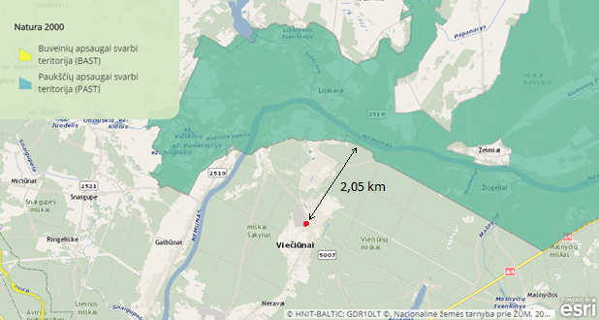
11 paveikslas. Planas su pažymėta artimiausia saugoma teritorija.
23. Informacija apie biotopus – miškus, jų paskirtį ir apsaugos režimą; pievas, pelkes, vandens telkinius ir jų apsaugos zonas, juostas, jūros aplinką ir kt.; biotopų buveinėse esančias saugomas rūšis, jų augavietes ir radavietes, kurių informacija kaupiama SRIS (saugomų rūšių informacinė sistema) duomenų bazėje (https://epaslaugos.am.lt/), jų atstumą nuo planuojamos ūkinės veiklos vietos (objekto ar sklypo, kai toks suformuotas, ribos) ir biotopų buferinį pajėgumą (biotopų atsparumo pajėgumas).
Artimiausia miško žemė – Šakynų miškas nuo planuojamos atliekų tvarkymo aikštelės nutolusi 0,25 km atstumu (žr. 13 pav.). Artimiausia pelkė, nenustatyto tipo, nuo planuojamos veiklos nutolusi 3,5 km atstumu (žr. 12 pav.).

Artimiausias vandens telkinys, kuriam nustatyta paviršinio vandens telkinių pakrančių apsaugos juosta (2,61 ha) ir paviršinio vandens telkinių apsaugos zona (0,26 ha), nuo planuojamos ūkinės veiklos nutolęs 0,45 km atstumu (žr. 14 pav). Artimiausia upė – Nemunas (kodas 10050001) – yra už maždaug 1,85 km (žr. 15 pav).

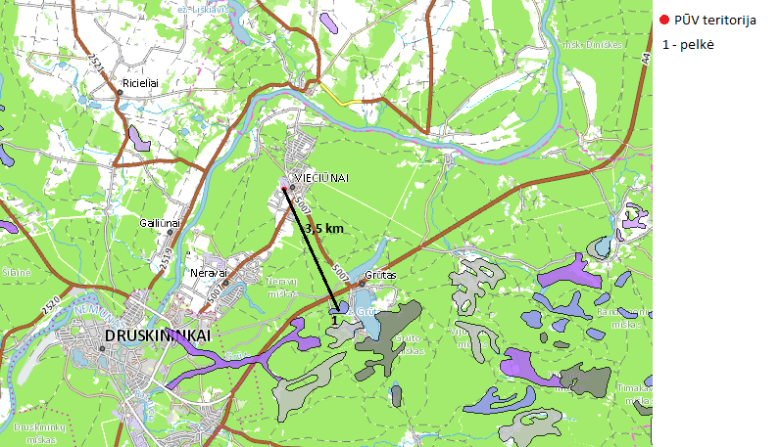
12 paveikslas. Planas su pažymėtomis artimiausiomis pelkėmis.

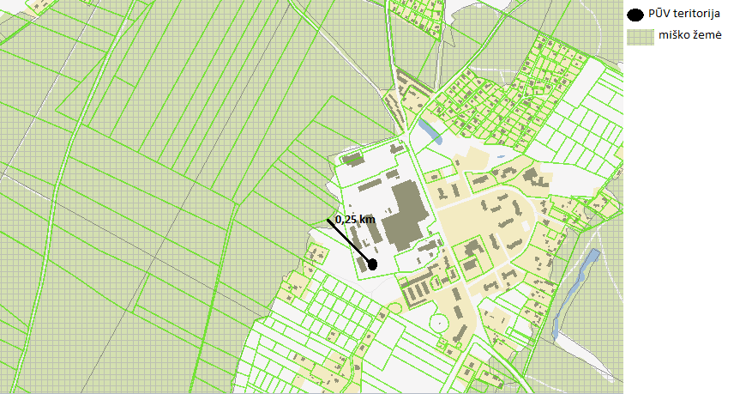
13 paveikslas. Planas su pažymėta artimiausia miško žeme.

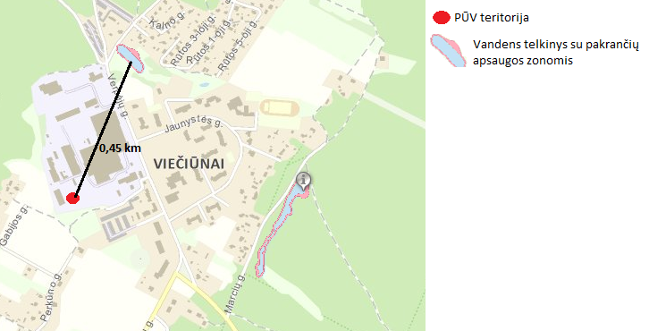
14 paveikslas. Planas su pažymėtu artimiausiu vandens telkiniu.

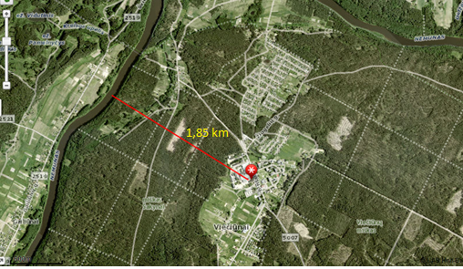
15 paveikslas. Planas su pažymėta artimiausia upe.

24. Informacija apie jautrias aplinkos apsaugos požiūriu teritorijas – vandens pakrančių zonas, potvynių zonas, karstinį regioną, gėlo ir mineralinio vandens vandenvietes, jų apsaugos zonas ir juostas ir pan.
Planuojamos ūkinės veiklos teritorijoje jautrių aplinkos apsaugos požiūriu teritorijų nėra.
Artimiausias vandens telkinys, kuriam nustatyta paviršinio vandens telkinių pakrančių apsaugos juosta (2,61 ha) ir paviršinio vandens telkinių apsaugos zona (0,26 ha), nuo planuojamos ūkinės veiklos nutolęs 0,45 km atstumu (žr. 14 pav). Artimiausia upė – Nemunas (kodas 10050001) – yra už maždaug 1,85 km (žr. 15 pav). Vietovėje, kurioje bus vykdoma planuojama ūkinė veikla, potvynių zonų ir karstinio regiono nėra.
Artimiausia vandenvietė, nenaudojama gėlo geriamojo vandens (Nr. 2365), nuo planuojamos veiklos nutolusi 0,22 km atstumu. Artimiausia naudojama UAB „Akvavita“ mineralinio vandens vandenvietė (Nr. 4671) nuo planuojamos ūkinės veiklos teritorijos nutolusi 0,66 km atstumu (žr. 7 pav.). Vandenvietėms sanitarinės apsaugos zonos nenustatytos.
25. Informacija apie teritorijos taršą praeityje (teritorijos, kuriose jau buvo nesilaikoma projektui taikomų aplinkos kokybės normų), jei tokie duomenys turimi.
Informacijos apie planuojamos ūkinės veiklos teritorijos taršą praeityje nėra.
26. Informacija apie tankiai apgyvendintas teritorijas ir jų atstumą nuo planuojamos ūkinės veiklos vietos (objekto ar sklypo, kai toks suformuotas, ribos).
Druskininkų savivaldybės paslaugų ūkio planuojamos ūkinės veiklos gretimybėse tankiai apgyvendintų teritorijų nėra. Artimiausi gyvenamamieji namai (Verpėjų g 20A, Verpėjų g. 20B, Verpėjų g. 18, Perkūno g. 13) nuo planuojamos ūkinės veiklos nutolę 150-190m atstumu.
27. Informacija apie vietovėje esančias nekilnojamąsias kultūros vertybes, kurios registruotos Kultūros vertybių registre (http://kvr.kpd.lt/heritage), ir jų atstumą nuo planuojamos ūkinės veiklos vietos (objekto ar sklypo, kai toks suformuotas, ribos).
Druskininkų savivaldybės paslaugų ūkio planuojamos ūkinės veiklos teritorijoje ir jos gretimybėse nekilnojamųjų kultūros vertybių nėra. Artimiausios nekilnojamosios kultūros vertybės pateiktos 12 lentelėje.

12 lentelė. Nekilnojamosios kultūros vertybės.
Eil. Nr. | Pavadinimas | Kodas | Atstumas, km
1 | Akmuo, vad. Raganos, kitaip Viedzmos akmeniu | 3661 | 2,9
2 | Liškiavos piliakalnis, vad. Liškiavos pilies kalnu, Raganos mūru, Perkūno šventinyčia | 3658 | 2,7
3 | Liškiavos Švč. Trejybės bažnyčios ir dominikonų vienuolyno ansamblio Dominikonų vienuolyno namas | 21846 | 2,6

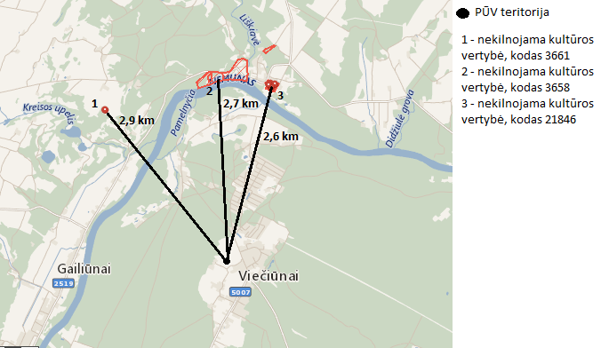
15 paveikslas. Planas su pažymėtomis nekilnojamomis kultūros vertybėmis.

IV. GALIMO POVEIKIO APLINKAI RŪŠIS IR APIBŪDINIMAS
28. Galimas reikšmingas poveikis aplinkos veiksniams, atsižvelgiant į dydį ir erdvinį mastą (pvz., geografinę vietovę ir gyventojų, kuriems gali būti daromas poveikis, skaičių); pobūdį (pvz., teigiamas ar neigiamas, tiesioginis ar netiesioginis, sąveikaujantis, trumpalaikis, vidutinės trukmės, ilgalaikis); poveikio intensyvumą ir sudėtingumą (pvz., poveikis intensyvės tik paukščių migracijos metu); poveikio tikimybę (pvz., tikėtinas tik avarijų metu); tikėtiną poveikio pradžią, trukmę, dažnumą ir grįžtamumą (pvz., poveikis bus tik statybos metu, lietaus vandens išleidimas gali padidinti upės vandens debitą, užlieti žuvų nerštavietes, sukelti eroziją, nuošliaužas); bendrą poveikį su kita vykdoma ūkine veikla ir (arba) pagal teisės aktų reikalavimus patvirtinta ūkinės veiklos plėtra gretimose teritorijose (pvz., kelių veiklos rūšių vandens naudojimas iš vieno vandens šaltinio gali sumažinti vandens debitą, sutrikdyti vandens gyvūnijos mitybos grandinę ar visą ekologinę pusiausvyrą, sumažinti ištirpusio vandenyje deguonies kiekį); galimybę veiksmingai sumažinti poveikį:
28.1. poveikis gyventojams ir visuomenės sveikatai, įskaitant galimą neigiamą poveikį gyvenamajai, rekreacinei, visuomeninei aplinkai, gyventojų saugai ir visuomenės sveikatai dėl fizikinės, cheminės, biologinės taršos (atsižvelgiant į foninį užterštumą) ir kvapų (pvz., vykdant veiklą, susidarys didelis oro teršalų kiekis dėl kuro naudojimo, padidėjusio transporto srauto, gamybos proceso ypatumų, statybų metu ir pan.); galimą poveikį vietos darbo rinkai ir vietovės gyventojų demografijai;
Druskininkų savivaldybės paslaugų ūkio planuojamos ūkinės veiklos metu neigiamo poveikio gyventojams ir visuomenės sveikatai neturės.
Atlikus statybinių ir griovimo atliekų tvarkymo aikštelės, Verpėjų g. 26, Viečiūnai, Druskininkų sav., aplinkos oro teršalų sklaidos modeliavimo skaičiavimus nustatyta, kad pagrindinių aplinkos oro teršalų (CO, NO₂, KD₁₀; KD_{2,5}) ir specifinių aplinkos oro teršalų (LOJ) pažemio koncentracijos tiek be fono, tiek ir įvertinus foną, nei planuojamos ūkinės veiklos teritorijoje, nei artimiausios gyvenamosios aplinkos ore neviršija ribinių verčių, nustatytų žmonių sveikatos apsaugai.
Atlikus planuojamos ūkinės veiklos, Verpėjų g. 26, Viečiūnai, Druskininkų sav., triukšmo sklaidos modeliavimo skaičiavimus, prognozuojama, kad planuojamos ūkinės veiklos sukeliamas triukšmo lygis artimiausioje gyvenamojoje aplinkoje ir ties planuojamos ūkinės veiklos teritorijos ribomis dienos metu neviršys triukšmo ribinių dydžių, reglamentuojamų ūkinės veiklos objektams pagal HN 33:2011 1 lentelės 4 punktą.
Prognozuojama, kad viešojo naudojimo gatvėmis pravažiuojančio ir su planuojama ūkine veikla susijusio autotransporto sukeliamas triukšmo lygis artimiausioje gyvenamojoje aplinkose dienos metu neviršys triukšmo ribinių dydžių, reglamenuotjamų pagal HN 33:2011 1 lentelės 3 punktą.
Planuojamos atliekų tvarkymo veiklos metu biologinė tarša sukeliama nebus.
28.2. poveikis biologinei įvairovei, įskaitant galimą poveikį natūralioms buveinėms dėl jų užstatymo ar suskaidymo, hidrologinio režimo pokyčio, želdinių sunaikinimo ir pan.; galimas natūralių buveinių tipų plotų sumažėjimas, saugomų rūšių, jų augaviečių ir radaviečių išnykimas ar pažeidimas, galimas neigiamas poveikis gyvūnų maitinimuisi, migracijai, veisimuisi ar žiemojimui;
Druskininkų savivaldybės paslaugų ūkio planuojama ūkinė veikla neigiamo poveikio biologinei įvairovei nesukels. Atliekų tvarkymo aikštelė bus įrengta žemės sklype (kad. Nr. 3878/0008:13), kurio naudojimo paskirtis – kita, būdas – pramonės ir sandėliavimo objektų teritorijos. Žemės sklypas ribojasi su pramonės ir sandėliavimo teritorijomis.
28.3. poveikis žemei ir dirvožemiui, pavyzdžiui, dėl numatomų didelės apimties žemės darbų (pvz., kalvų nukasimas, vandens telkinių gilinimas ar upių vagų tiesinimas); gausaus gamtos išteklių naudojimo; pagrindinės tikslinės žemės paskirties pakeitimo;
Druskininkų savivaldybės paslaugų ūkio planuojamos ūkinės veiklos metu neigiamas poveikis žemei ir dirvožemiui sukeliamas nebus. Didelės apimties žemės darbai vykdomi nebus. Gausūs gamtos ištekliai nenaudojami. Pagrindinė tikslinė žemės paskirtis nekeičiama.
28.4. poveikis vandeniui, pakrančių zonoms, jūrų aplinkai (pvz., paviršinio ir požeminio vandens kokybei, hidrologiniam režimui, žvejybai, navigacijai, rekreacijai);
Druskininkų savivaldybės paslaugų ūkio planuojama ūkinė veikla neigiamo poveikio vandeniui, pakrančių zonoms ir jūrų aplinkai neturės.
28.5. poveikis orui ir vietovės meteorologinėms sąlygoms (pvz., aplinkos oro kokybei, mikroklimatui);
Druskininkų savivaldybės paslaugų ūkio planuojamos ūkinės veiklos metu neigiamo poveikio orui ir vietovės meteorologinėms sąlygoms neturės.
Atlikus statybinių ir griovimo atliekų tvarkymo aikštelės, Verpėjų g. 26, Viečiūnai, Druskininkų sav., aplinkos oro teršalų sklaidos modeliavimo skaičiavimus nustatyta, kad pagrindinių aplinkos oro teršalų (CO, NO₂, KD₁₀; KD_{2,5}) ir specifinių aplinkos oro teršalų (LOJ) pažemio koncentracijos tiek be fono, tiek ir įvertinus foną, nei planuojamos ūkinės veiklos teritorijoje, nei artimiausios gyvenamosios aplinkos ore neviršija ribinių verčių, nustatytų žmonių sveikatos apsaugai.
28.6. poveikis kraštovaizdžiui, pasižyminčiam estetinėmis, nekilnojamosiomis kultūros ar kitomis vertybėmis, rekreaciniais ištekliais, ypač vizualinis, įskaitant poveikį dėl reljefo formų keitimo (pažeminimas, paaukštinimas, lyginimas);
Druskininkų savivaldybės paslaugų ūkio planuojamos ūkinės veiklos metu neigiamo poveikio kraštovaizdžiui neturės. Planuojamos ūkinės veiklos teritorijoje ir jos gretimybėse nekilnojamųjų kultūros vertybių nėra.
28.7. poveikis materialinėms vertybėms (pvz., nekilnojamojo turto (žemės, statinių) paėmimas, poveikis statiniams dėl veiklos sukeliamo triukšmo, vibracijos, numatomi apribojimai nekilnojamajam turtui);
Druskininkų savivaldybės paslaugų ūkio planuojama ūkinė veikla neigiamo poveikio materialinėms vertybėms neturės. Atliekų tvarkymo aikštelės teritorijoje ir jos gretimybėse nekilnojamųjų kultūros vertybių nėra. Planuojamos veiklos metu vibracija sukeliama nebus.
Atlikus planuojamos ūkinės veiklos, Verpėjų g. 26, Viečiūnai, Druskininkų sav., triukšmo sklaidos modeliavimo skaičiavimus, prognozuojama, kad planuojamos ūkinės veiklos sukeliamas triukšmo lygis artimiausioje gyvenamojoje aplinkoje ir ties planuojamos ūkinės veiklos teritorijos ribomis dienos metu neviršys triukšmo ribinių dydžių, reglamentuojamų ūkinės veiklos objektams pagal HN 33:2011 1 lentelės 4 punktą.
28.8. poveikis kultūros paveldui, (pvz., dėl veiklos sukeliamo triukšmo, vibracijos, šviesos, šilumos, spinduliuotės).
Druskininkų savivaldybės paslaugų ūkio planuojamos ūkinės veiklos metu neigiamas poveikis kultūros paveldui sukeliamas nebus. Atliekų tvarkymo aikštelės teritorijoje ir jos gretimybėse kultūros paveldo objektų nėra.
Atlikus planuojamos ūkinės veiklos, Verpėjų g. 26, Viečiūnai, Druskininkų sav., triukšmo sklaidos modeliavimo skaičiavimus, prognozuojama, kad planuojamos ūkinės veiklos sukeliamas triukšmo lygis artimiausioje gyvenamojoje aplinkoje ir ties planuojamos ūkinės veiklos teritorijos ribomis dienos metu neviršys triukšmo ribinių dydžių, reglamentuojamų ūkinės veiklos objektams pagal HN 33:2011 1 lentelės 4 punktą.
Atliekų tvarkymo metu vibracija, šviesa, šiluma ir spinduliuotė sukeliama nebus.
29. Galimas reikšmingas poveikis 28 punkte nurodytų veiksnių sąveikai.
Druskininkų savivaldybės paslaugų ūkio planuojama ūkinė veikla reikšmingo poveikio 28 punkte nurodytų veiksnių sąveikai neturės.
30. Galimas reikšmingas poveikis 28 punkte nurodytiems veiksniams, kurį lemia planuojamos ūkinės veiklos pažeidžiamumo rizika dėl ekstremaliųjų įvykių (pvz., didelių avarijų) ir (arba) ekstremaliųjų situacijų (nelaimių).
Druskininkų savivaldybės paslaugų ūkio planuojamos ūkinės veiklos neigiamas poveikis 28 punkte nurodytiems veiksniam dėl ekstremaliųjų įvykių ar situacijų nenumatomas.
31. Galimas reikšmingas tarpvalstybinis poveikis.
Druskininkų savivaldybės paslaugų ūkio planuojama ūkinė veikla tarpvalstybinio poveikio neturės.
32. Planuojamos ūkinės veiklos charakteristikos ir (arba) priemonės, kurių numatoma imtis siekiant išvengti bet kokio reikšmingo neigiamo poveikio arba užkirsti jam kelią.
Druskininkų savivaldybės paslaugų ūkio planuojamos ūkinės veiklos metu numatomos taršos prevencijos ar mažinimo priemonės:
- Atliekų tvarkymo veikla bus vykdoma aikštelėje ant vandeniui nelaidžios dangos;
- Smulkinamos atliekos ir sijojama frakcija drėkinama vandeniu.

V. PRIEDAI

- Nekilnojamojo turto registro centrinio duomenų banko išrašas
- Atliekų laikymo zonų schema
- Aplinkos oro taršos ir triukšmo lygio vertinimo ataskaita
- Deklaracija

